**FRIESLAND - Broeksterwoude (FR) De Grote Molen (Grondzeiler)**

* In 1887 werd de in 1880 gebouwde voorganger van de huidige molen door brand verwoest en werd in het zelfde jaar herbouwd door Gerben van Wieren uit Janum en meteen voorzien van twee schroeven.
* Deze molen doet voor Friese begrippen zijn naam eer aan met een vlucht van 22,54 meter.
* 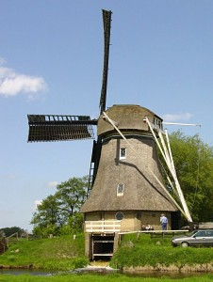Ook bijzonder bij deze molen zijn de his torisch gave bijgebouwen rond het vroegere molenaarshuisje.
* Na ingebruikname van een stoomgemaal te Zwaagwesteinde in 1926 werd een schroef ingekort.
* In 1934 werd de kleinste schroef overgebracht naar de zgn. Kleine Molen.
* In 1943 werd in de molen een centrifugaalpomp geplaatst, waardoor de molen buiten werking kwam. Thans kan hij alleen rondmalen.
* De molen werd gerestaureerd in 1959, 1975 en 1994 en is sinds 1977 in bezit van de Stichting De Fryske Mole.
* In 1975 kreeg de molen hekwerk met zeilen ter vervanging van de zelfzwichting die bij de beruchte storm van november 1972 het loodje legde.
* In 2009/2010 zijn de unieke Pot-roeden voor zelfzwichting uit 1902 gerestaureerd en kreeg de molen medio 2010 zijn zelfzwichting terug